**Дата: 27.12.2022 г 3 класс**

РУССКИЙ ЯЗЫК

ТЕМА: ***«Правописание слов с удвоенной согласной ».***

*Цели урока: развитие умения правильно писать слова с удвоенными согласными*.

**Ход урока.**

1. **Повторение.**

- Тетрадь стр.34 – 35. Работа 4. № 1,2, 3

* + - 1. **Новый материал**

1. Составьте из букв слова и запишите их:

РОЖЖИД, САТРАС, ЛГОРИАЛ, МАСУМ, ЛСАКС, АВНАН

2.Правила написания слов с удвоенной согласной

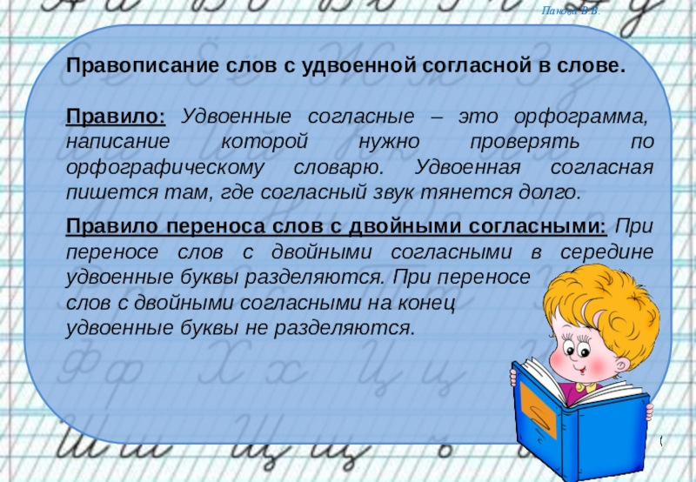

3 Работа по учебнику стр. 122 упр.236.